～沖縄県における輸血関連情報カードの運用案内～

沖縄県合同輸血療法委員会では医療施設間での輸血情報共有化に向けて、 「輸血関連情報カード」の利用を推進することとなりました。医療従事者の皆様におかれましては、趣旨をご理解いただき、輸血関連情報カードのご活用ならびにご協力をお願い申し上げます。

- 輸血関連情報カードについて
輸血関連情報カードには輸血療法を実施する上で注意が必要になる不規則抗体、移植歴、輸血検査に影響を与える薬剤情報が記載されています。このカードの利点は、患者様が施設間を移動された際に輸血情報を共有することで、「時間の経過とともに抗体力価が低下し、検査で陰性となる不規則抗体での遅発性輸血性副作用の予防」および「情報がないことに起因する輸血実施遅延の防止」が可能となります。

- 輸血関連情報カードの発行方法
- 自施設で不規則抗体が検出された場合や、輸血検査に注意すべき治療が行われ際にカードを発行します。
- 下記の日本輸血・細胞治療学会Webサイトから「輸血関連情報カード」発行アプリをダウンロードします。
http://yuketsu.jstmct.or.jp/medical/medicine_and_medical_information/reference/
※Webサイトを下にスクロールすると図←の発行アプリがあります。
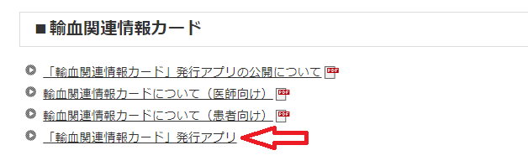
- 輸血関連情報カードの発行にあたっては、各施設内で承認を得て、掲載される情報に間違いがないかダブルチェックを行うなどして慎重にご対応下さい。
- 輸血関連情報カード記載内容手引き（輸血検査担当者へ）
【カード記載内容のお願い】
- 間接抗グロブリン試験で検出された不規則抗体に限って記載してください。
冷式抗体および酵素法のみで検出された不規則抗体は記載しないでください。
- 造血幹細胞移植後の血液型検査結果および抗HLA抗体については備考等に記載しないでください。
- 医療施設間で異なる不規則抗体が検出された場合、記載内容を転載（一つにまとめ）し、新たに発行したカードを患者様へお渡しください。
※転載前のカードは院内システムへスキャンなどで保管するようにして下さい。
- 重篤な輸血副作用は備考欄に記載ください。
- 「本カードによって自施設で輸血検査を省略できるものではない」と備考欄に記載してください。
例） カードは免許書と同等な大きさ（170✖︎53mm）
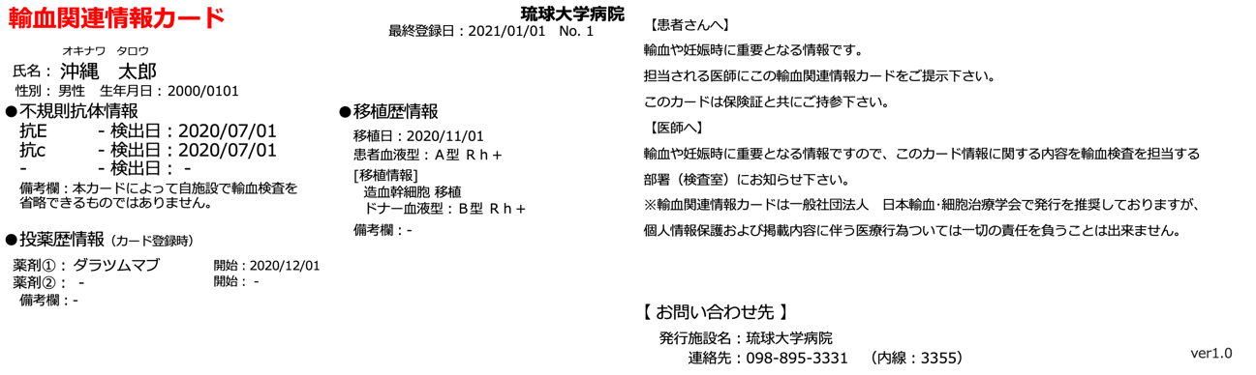

- 医師・患者への説明やカードの手渡し方法（輸血検査担当者へ）
- 当委員会で作成した案内文書を参考に医師・患者へ説明してください。
- カードの手渡し方法は各施設で運用方法を決定してください。

- カード受け取った医療施設へのお願い
- カードを受け取った医師・看護師は輸血検査担当者へその旨をご連絡ください。
- 輸血検査担当者は、輸血関連情報カードの情報を元に必ず自施設でも検査を行ってください。
※輸血関連情報カードの記載内容のみで輸血を行なっても、当委員会では責任は負えません。

お問い合わせ先
琉球大学病院 輸血検査室
担当者：又吉 拓
TEL:098-895-3331(内線：3355) Mail: matataku@med.u-ryukyu.ac.jp

